Inventaire des écrans et protocole de capture
OpenVisio v40.2 — édition documentaire cumulative
Auteur : Abdelhalim Talbi
État : exemples fictifs identifiés ; qualification native Windows non réalisée.

Périmètre et traçabilité
Cette documentation décrit les sources disponibles dans l’archive cumulative. La version applicative demeure 40.1.0 ; la version documentaire et de packaging est 40.2.

1. Statut réel
Aucune capture native Windows/WebView2 v40.2 n’a été réalisée dans cet environnement. Les diagrammes fournis sont des illustrations techniques, non des captures.

2. Écrans à capturer
Accueil ; éditeur vide ; bibliothèque Toutes/Favoris/Récentes ; recherche ; canevas avec diagramme ; inspecteur Général/Apparence/Connexions/SAN/Résilience ; dialogues ouvrir/enregistrer ; export SVG ; outils SAN ; confirmations et erreurs.

3. Protocole
Sur Windows : noter version, résolution, date, scénario ; capturer la fenêtre entière ; masquer les secrets ; conserver PNG original ; joindre un fichier de provenance et un résultat de recette.

4. Captures CLI
Capturer la commande réellement exécutée, son code de retour et sa sortie. Ne jamais réutiliser une sortie fictive comme preuve de test.

5. Exemples
Les organigrammes 01 à 05 du dossier 08-ILLUSTRATIONS sont des schémas conceptuels explicitement étiquetés.

Organigrammes et illustrations
01 Parcours utilisateur
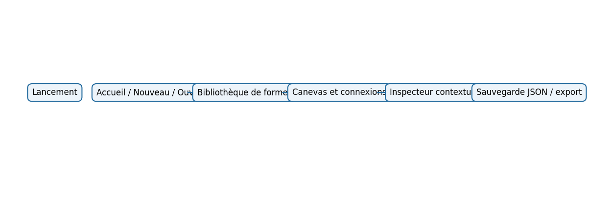
Schéma conceptuel — aucune capture d’interface réelle.
02 Architecture
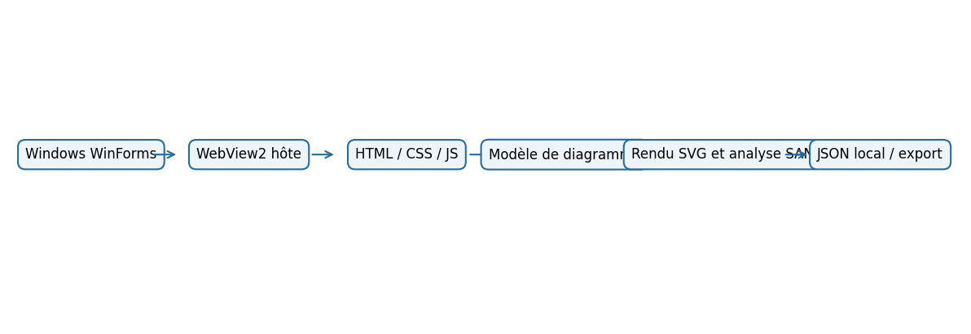
Schéma conceptuel — aucune capture d’interface réelle.
03 Compilation
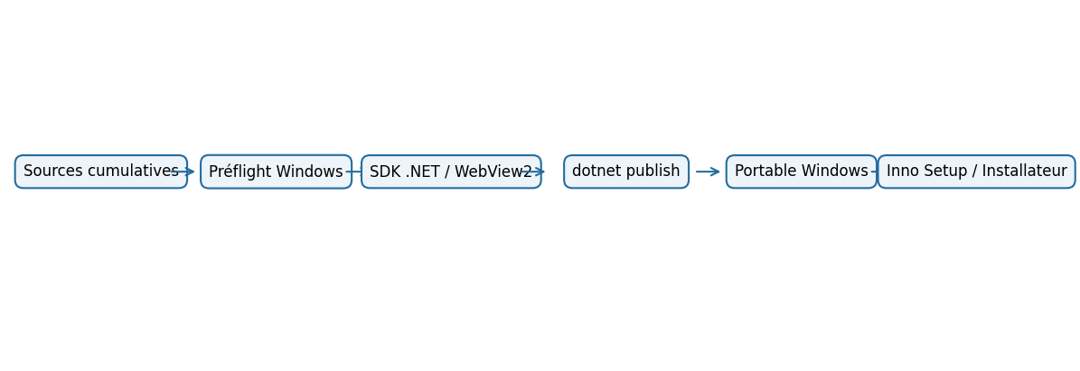
Schéma conceptuel — aucune capture d’interface réelle.
04 Sauvegarde
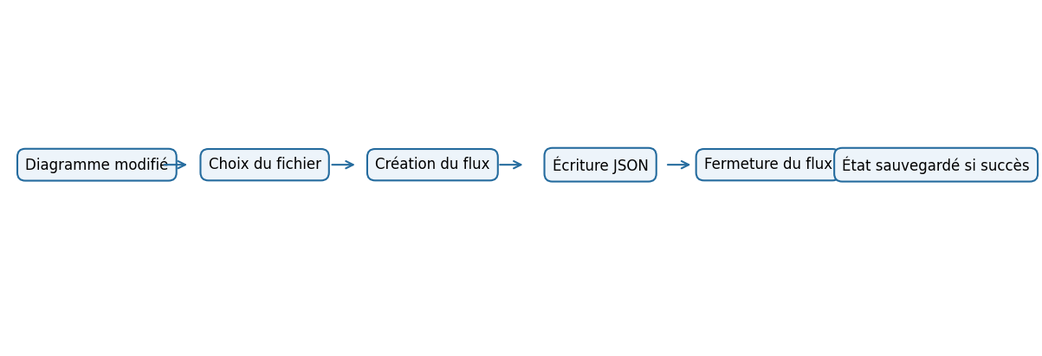
Schéma conceptuel — aucune capture d’interface réelle.
05 Qualification
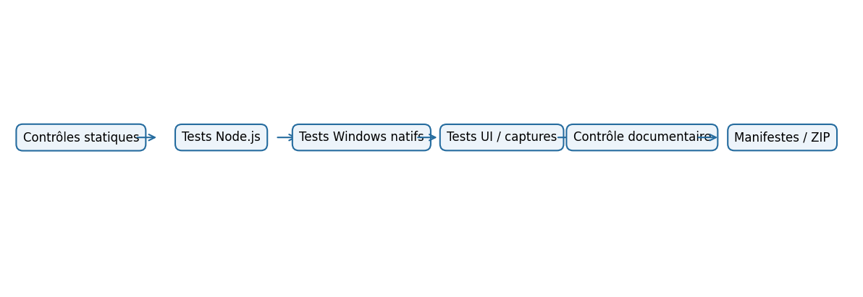
Schéma conceptuel — aucune capture d’interface réelle.

Points de contrôle
- Vérifier les chemins, scripts et prérequis avant exécution.
- Conserver le code retour, les journaux et les résultats réellement observés.
- Distinguer résultats attendus fictifs et résultats de qualification réels.
- Compléter les captures sur une machine Windows avec WebView2.

